Urinblåsa med inläggning av kateter med ultral jud

Förändringar sedan föregående version
Reviderad, förtydligat storlek på hjärtnål.
Förtydligat materialplacering.

Metodbok Ultraljud
Gemensam rutin för att utföra undersökning på ett säkert och enhetligt sätt.

Utförs
NÄL och Uddevalla

Bokning av patienter som ej kommer från Urologen
När remissen anländer röntgen, ifylls kopiemottagare Urologen. Patienten bokas sedan på sedvanligt sätt.

Patientförberedelser
- Provtagning enligt rutin: Koagulationsstatus vid perkutana interventioner, handläggning.
Undantag: Provtagningsrutiner för palliativa patienter
Kontrollera provsvar i Melior och skriv in värdena, provtagningsdatum och din signatur i Remissanteckningar i RIS.
- Urinblåsan ska vara fylld antingen genom att patienten ej tömmer den eller vid befintlig KAD ska denna vara avstängd i minst 2 timmar innan undersökning.
- Undersökningen kan även utföras trots att urinblåsan ej är fylld förutsatt att det finns en fungerande KAD på plats.

Läkemedel
 | NÄL | Uddevalla
Xylocain 10 mg/ml | Skåp 1 | Skåp 2
Lidocain 10 mg/ml | Skåp 1 | Skåp 2
Sterilt vatten, 5 ml (fylla cuffen) | Skåp 1 | -

Material
 | NÄL | Uddevalla
Punktionsset Sahlgrenska | Skåp 2 | Skåp 1
Hjärtnål 0,9 x150 mm | Skåp 1 | Skåp 2
Lila nål med filter | - | Skåp 2
Trans Cover Kit (slangskydd, steril gel till transducer) | Skåp 2 | Skåp 1
Suprapubiskateter (Cystofix, 14 ch) Finns i förrådet på Ultraljudssektionen, NÄL, MIV-skåpet | - | -
Alt dränagekateter/single step (12 french), rådgör med läkaren | Skåp 2 | Skåp 1
Mellanstycke/LL-kona (till dränage) | Skåp 2 | Skåp 1
Trevägskran/Trevägskran | Skåp 2 | Skåp 1
Uribag med lång slang | Skåp 2 | Skåp 1
Uribag tömningsbar Finns i MIV-förrådet | -
Häfta | Låda 3 | Låda 6
Klorhexidinsprit 5 mg/ml | Bänk | Skåp 2
Steril huva till ultraljudsmaskin/tangentbord | MIV utanför lab 3 | Skåp 1
Sterila handskar 2 fp (läk, usk/ssk) | Skåp 2 | Skåp 1
Plastförkläden
Trokarnål | Skåp 2
Amplatz-ledare | Skåp 2
Material till att fylla blåsan:  NaCI 9 mg/ml 500 ml droppåse | Skåp 1 | Skåp 3
Droppaggregat/luftat | Skåp 1 | Låda 3
Koppling/vit konnektor | Låda 3 | Låda 3

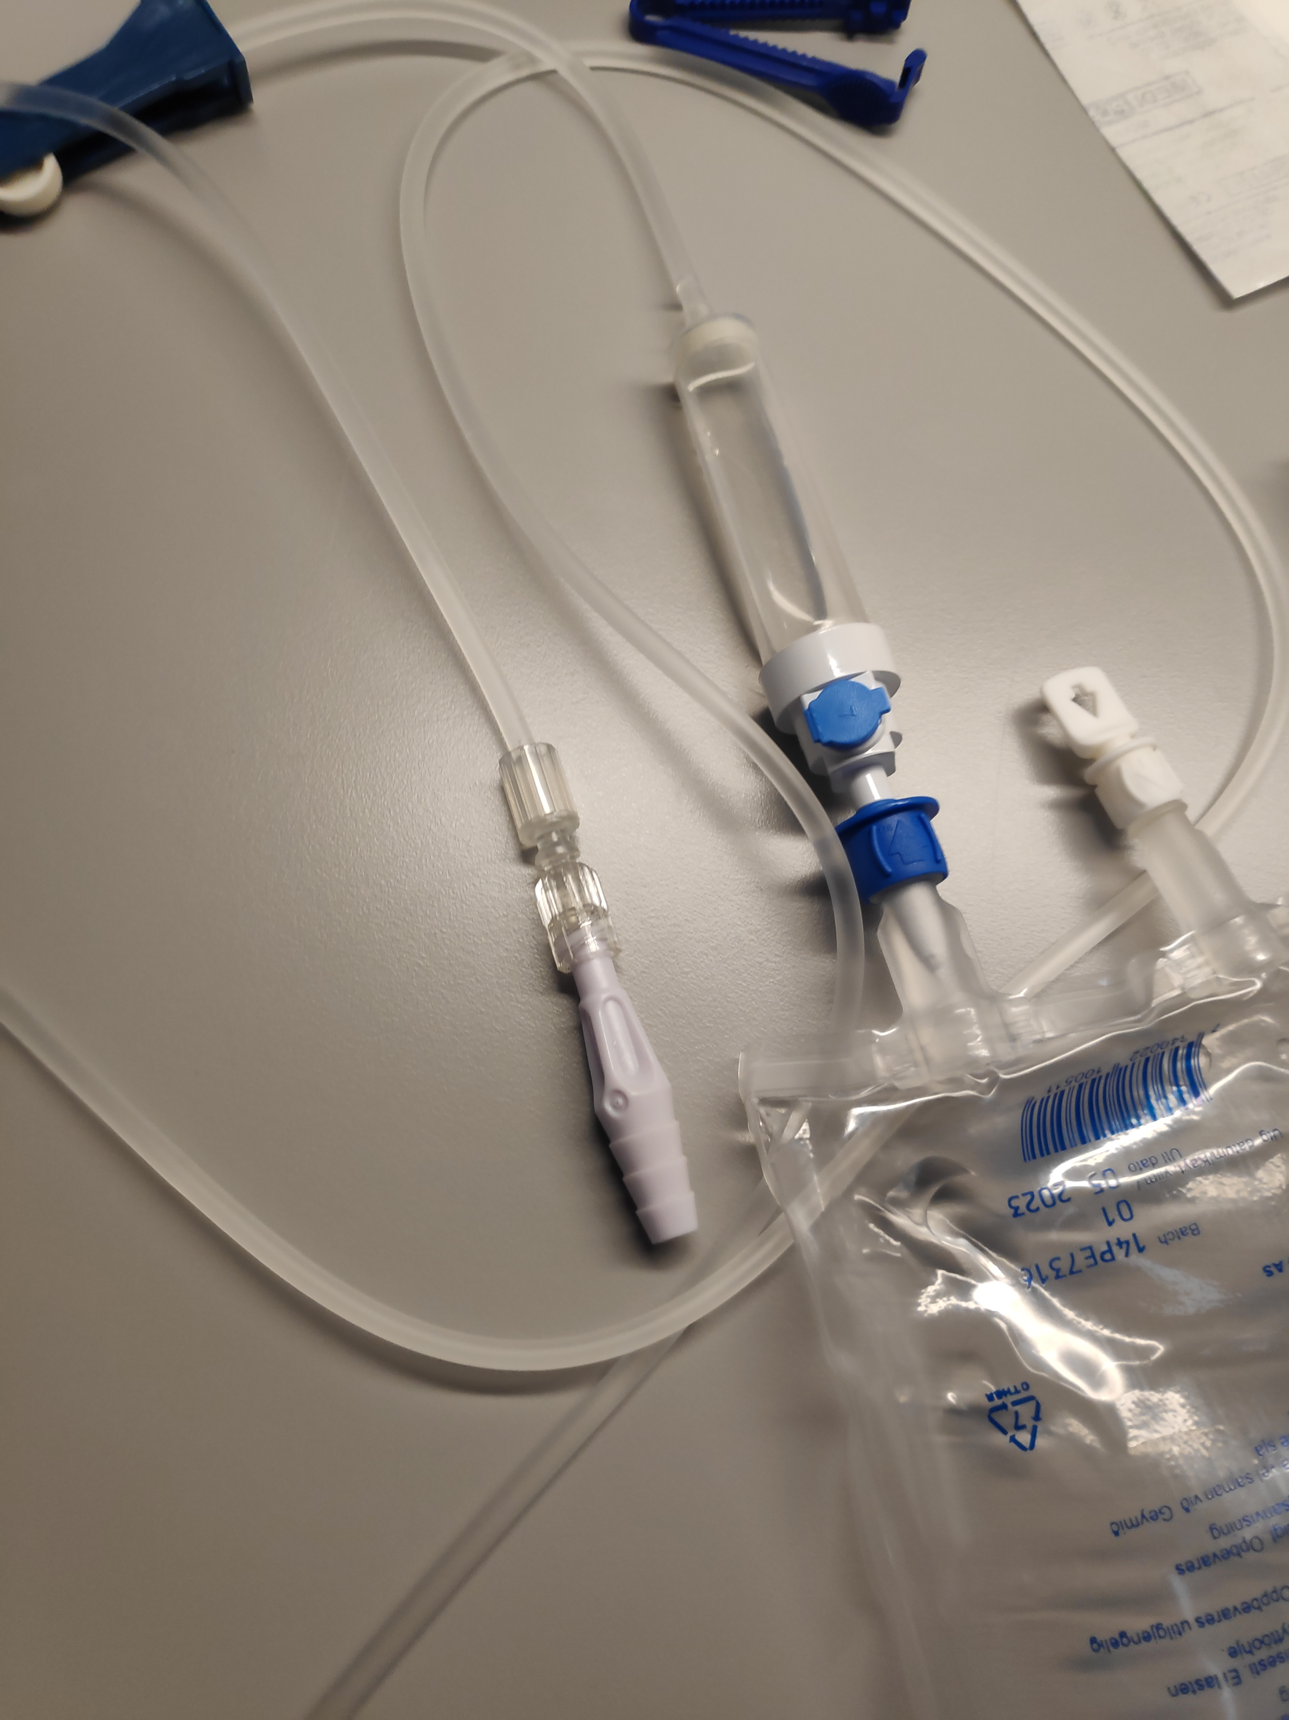

- Patienten i ryggläge.
- Läkaren genomför ultraljudsundersökning för lokalisation och markerar insticksstället/hålduksstället med engångspenna, bedömer om urinblåsan behöver fyllas samt väljer material och metod.
- Usk/Ssk dukar och steriltvättar patienten över aktuellt område. ½ hålduk upptill, ½ hålduk nedtill, grön duk över patientens ben.
- Usk märker upp spruta till bedövning och sterilt vatten till cuffen.
- Gel appliceras på transducern samt sterilt slangskydd/gummiband.
Nålguide vid behov.
- Steril gel på patientens hålduk upptill.
- Steril plast över ultraljudsapparatens tangentbord.
- Läkaren lägger bedövning, gör snitt med skalpellen och för in katetern enligt vald metod.
- Då katetern är på plats förankrar läkaren kateterspetsen med tråd eller fyller ballongen med
5 ml sterilt vatten.
- Uribagen kopplas till tre-vägskoppling och därefter till mellanstycket/LL-konan som sedan kopplas till dränaget.
- Läkare sätter på häfta vid dränagekateter, annars enkelt förband vid cuffad kateter.

Tillvägagångssätt för att fylla urinblåsan
- Usk/ssk plockar fram och förbereder material.
- Koksaltpåsen hängs upp på droppställningen, kopplas via droppaggregat och adapter till avstängd KAD som sedan öppnas.
- Urinblåsan fylls till önskad storlek som tåls av patienten.

Dokumentation i PACS
- Läkaren fyller i Farmaka i undersökningskortet.
- Fyll i ansvarig läkare, sjuksköterska/undersköterska.
- Start-stopptid

Hantering av prover
Om remittenten beställt odling.

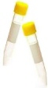
Provrör
Märk upp provrör med etikett, ange: datum, avdelning (t ex Kir mott), patientens namn och personnummer (10 siffror), undersökning: urinodling
Stäm av patientdata på etikett och remiss med patient!

Remiss
Använd Remiss Odling (gul)
Usk/Ssk fyller i namn, personnummer, provtagningsdatum, avdelning.
Röntgenläkaren fyller i kliniska data, typ av odling.

Provtagningsanvisning för odling/cytologi

Prov/remiss lämnas
NÄL | Uddevalla
Dagtid 7:30-15:30  Av ultraljudspersonalen  Jourtid  Prov/remiss följer med patienten till avdelningen | Prov/remiss lämnas till Kem lab, plan 1 av ultraljudspersonal.  Inneliggande patienter  Prov/remiss följer med patienten till avdelningen

Eftervård
Patienten går hem efter undersökningen.

Katetern kopplas till en tömbar påse och fästs med strumpa på benet.
Patienten ska få med sig hem en extra tömbar påse samt sju icke tömbara påsar.
Då patienten har fått en Pigtailkateter medskickas tre st. Skaterfix förband och tre st. Flexitrack.

Patienten har fått ett informationsbrev från urologen samt en distriktssköterskeremiss hemskickat med kallelsen, med information om vad som gäller efter att patienten fått katetern.

